Муниципальное образовательное учреждение для детей–сирот и детей, оставшихся без попечения родителей «Детский дом-школа № 95»
«Дом детства»
Город Новокузнецк

Конспекты логопедических занятий для детей дошкольного возраста

подготовили
учителя-логопеды
Шипицына Ольга Ильинична,
Шеянова Ольга Викторовна

Новокузнецк 2010
Тема: «В.А. Осеевой «Печенье»
Цель: обучение творческому рассказыванию.
Коррекционно-образовательная задача: учить строить целостное высказывание; упражнять в подборе слов-синонимов; учить придумывать свой конец к рассказу.
Коррекционно-развивающая задача: развивать умение ориентироваться в предложенном текстовом материале, опираясь на исходные данные и существенные детали при составлении собственного рассказа, мелкую моторику.
Коррекционно-воспитательная задача: прививать интерес к литературе с помощью собственного творчества, формировать нравственные качества воспитанников.
Оборудование: аудиозапись рассказа «Печенье», персонажи рассказа, человечки – улыбающийся и грустный, краска, салфетки.

Ход занятия
- Организационный момент.
- Сообщение темы.
Логопед. Сегодня вы прослушаете рассказ, у которого вкусное сладкое название «Печенье». Автор рассказа В.А. Осеева. (См. приложение)
- Прослушивание аудиозаписи рассказа «Печенье».
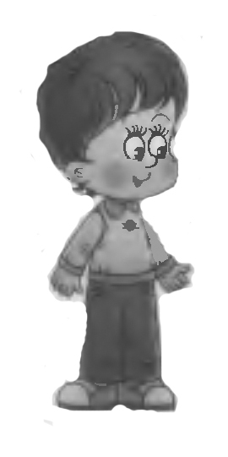
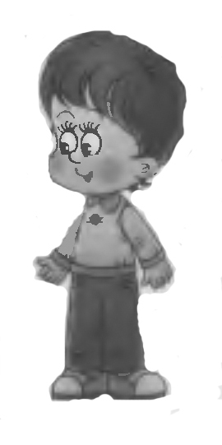
- Повторное чтение рассказа педагогом с использованием приёма дополнения детьми отдельных предложений или их частей, нужными по смыслу словами. (См. приложение)
- Беседа по содержанию.
Логопед. Что высыпала мама на тарелку?
Дети. Печенье.
Логопед. Кто сидел за столом?
Дети. За столом сидели Витя и Миша.
Логопед. Как мальчики разделили печенье?
Дети. Печенье разделили поровну между собой.
Логопед. Витя и Миша правильно разделили печенье?
Дети. Печенье разделили неправильно, мальчики забыли о маме и бабушке.
Логопед. Как вы относитесь к поступку мальчиков?
Заслушиваются ответы детей.
Логопед. Как бы вы разделили печенье?
- Дидактическое упражнение «Раздели печенье».
Детям раздаются фигурки персонажей рассказа, предлагается между ними разделить печенье.
Логопед. Ребята, вы сумели правильно разделить печенье, вашим мамам и бабушкам будет не стыдно за вас.
- Физминутка.
Рисование «печенья» (круг, квадрат, овал) в воздухе ладонями поочерёдно.
- Установка на придумывание своего конца рассказа.
Логопед. Представьте, что вы – писатели, у вас есть возможность продолжить рассказ, разрешить эту непростую ситуацию, придумайте окончание рассказа.
- Придумывание детьми своего конца рассказа «Печенье».
Заслушивание ответов детей.
1-й ребёнок. Я бы сходил в магазин и купил ещё печенья, напоил бы маму и бабушку чаем.
2-й ребёнок. Я бы испекла блинчиков, положила на блюдце вкусной сметанки.
3-й ребёнок. Я бы испекла вкусное, рассыпчатое печенье.
Логопед. Ребята, мне понравились окончания ваших рассказов. А вам?
Заслушиваются ответы детей.
- Зарисовка печенья.
Логопед предлагает нарисовать «печенье». Рисование красками пальчиком. «Печенье» различной геометрической формы. После окончания занятия будет предложено «печенье» подарить сотрудникам группы.
- Игра «Хорошие поступки».
Логопед. Я буду зачитывать предложение, а вы решайте, какой это поступок, если хороший, то ставьте улыбающегося человечка справа от себя, если плохой – грустного человечка слева от себя.
Мальчик рвёт книгу.
Девочка моет посуду.
Мальчик у дерева с рогаткой.
Девочка гуляет с собакой.
Девочка читает книгу.
Ребёнок дразнит собаку.
Мальчик кормит кошку.
Логопед. Каких поступков перечислено больше?
Дети. Хороших положительных поступков перечислено больше.
Логопед. А какие вы хорошие поступки совершали?
Заслушиваются ответы детей.
- Работа над словами-синонимами. Игра «Скажи по-другому».
Логопед. Положительных качеств у людей много, например, честность, мужество. А вы какие знаете?
Дети. Трудолюбие, честность, доброта.
Логопед. Как можно назвать доброго человека?
Дети. Хорошим, нежадным.
Логопед. Как можно назвать мужественного человека?
Дети. Храбрым, смелым.
Логопед. А честного человека?
Заслушиваются ответы детей.
С древнейших времён положительные качества русского народа прославлялись в сказках, былинах.
Логопед. Каких героев вы бы назвали смелыми?
Дети. Смелыми были Иван-Царевич, Илья Муромец.
Логопед. Кто же был трудолюбивым?
Дети. Настя из сказки «Морозко», Золушка, Крошечка-Ховрошечка.
- Итог занятия, оценка деятельности детей.

Конспект индивидуального занятия на тему: «Звук Ш»
Этап автоматизации звука в словах.
Цель: формирование звуковой стороны речи.
Коррекционно – образовательная задача: обучать выполнению артикуляционных упражнений в полном объёме, автоматизировать звука Ш в словах, совершенствовать грамматический строй речи (употребление существительных в форме родительного падежа единственного числа), формировать навыки ориентировки в пространстве.
Коррекционно – развивающая задача: развивать внимание, память, артикуляционную, тонкую моторику, силу голоса.
Коррекционно - воспитательная задача: воспитывать положительное отношение к занятию, исполнительность, контроль за собственной речью.
Оборудование: игрушка гном, варенье, баранки, блины, чашечка с чаем, бумажная шапка «Невидимка», плоскостные изображения кусочков сыра, иллюстрация дорожки с мышью, коробочка с предметными картинками на звук Ш, краски.

Ход занятия
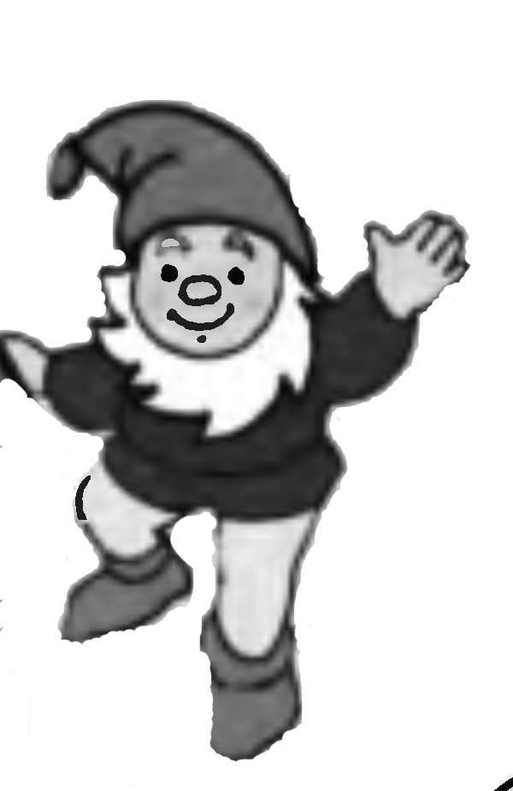
- Организационный момент
Логопед. Сегодня к тебе на занятие пришёл гномик Шик.
Поздоровайся с ним.
Ребёнок здоровается с гномом.
- Сообщение темы занятия.
Логопед. Гномик Шик вместе с тобой будет учиться произносить звук Ш в словах.
- Артикуляция звука
Логопед. Вспомним, какую форму принимают губы при произнесении звука Ш, а язык какую форму принимает?
Произнесём звук Ш вместе с гномиком.
Ребёнок произносит звук Ш.
- Характеристика звука.
Логопед. Расскажи гномику всё, что ты знаешь про звук Ш.
Ребёнок. Звук Ш согласный, глухой, твёрдый.
- Дыхательная гимнастика.
Логопед. Когда гномик шёл к тебе в гости по улице, на голове у него была волшебная шапка Невидимка.
Показ шапки.
Логопед. А на улице в это время дул сильный ветер.
Ветер сорвал с головы шапку гномика, и она полетела. Гномик поймал шапку и одел её обратно на голову.
Покажем как дул сильный ветер.
Ребёнок дует на бумажную шапку.
- Артикуляционная гимнастика.
Логопед. Гномик Шик пришёл в гости не с пустыми руками. Посмотри, что он принёс: варенье, баранки, блины, чашечка.
Покажем, какие баранки принёс гномик
Выполняется упражнение « Колечко».
Логопед. Посмотри, какие аппетитные блины.
Выполняется упражнение « Лопаточка».
Логопед. Покажем язычком красивую чашечку с чаем, будем следить за тем, чтобы чай из нашей чашечки не выливался.
Выполняется упражнение «Чашечка».
Логопед. Посмотри, какое красивое варенье.
Выполняется упражнение « Вкусное варенье».
- Речевая зарядка.
ША-ША-ША
ШУ-ШУ-ШУ
ШИ-ШИ-ШИ
- Развитие фонематического слуха.
Дидактическая игра «Подними или спрячь».
Логопед. Гномик хочет с тобой поиграть в игру «Подними или спрячь».
Я сейчас буду произносить слова, а ты внимательно их слушай. Если в слове услышишь любимый звук гномика, то поднимай его волшебную шапку над головой, а если в слове не услышишь звук Ш , то прячь шапку под стол.
Слова: шиповник, калоши, морж, магазин, кошка, шапка, торт, жук.
- Упражнение в образовании форм родительного падежа.
На столе стоит коробочка, в которой лежат предметные картинки на звук Ш.
Логопед. Посмотри, какая интересная коробочка, наверно её тоже принёс Шик. Посмотрим, что в ней.
Ребёнок достаёт карточки и называет слова со звуком Ш.
Логопед. Наш гномик большой шутник. Он очень любит прятать разные вещи и играть в игру «Чего не стало?»
Сейчас я буду закрывать шапкой-невидимкой картинку, а ты будешь называть чего не стало.
- Развитие тонкой моторики.
Логопед. Гномик мне рассказал о том, что в его домике поселился мышонок, который любит сыр.
Показ иллюстрации.
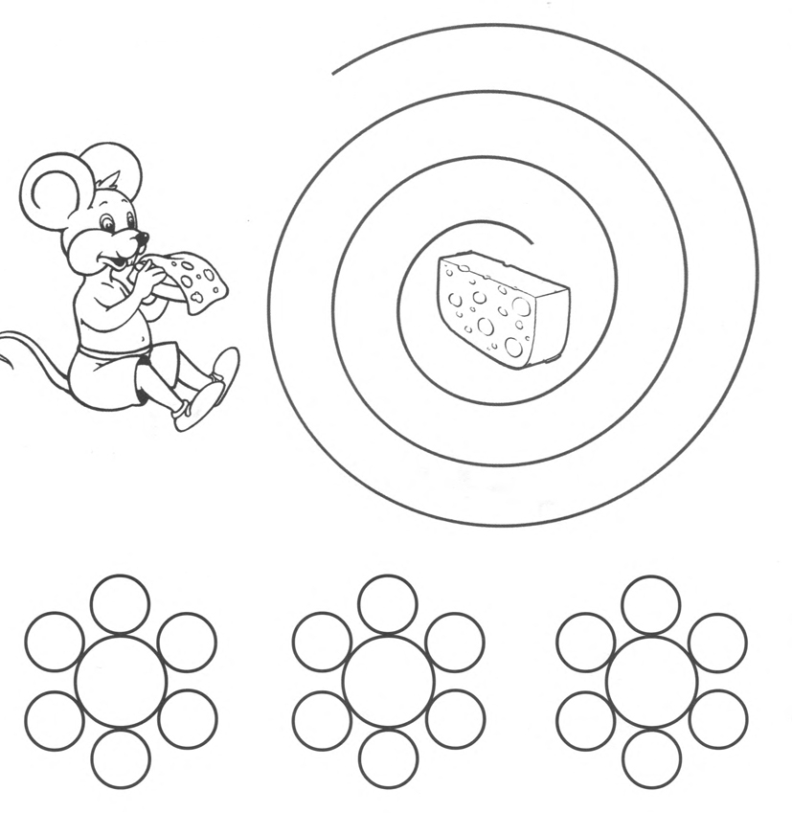
Логопед. Посмотри на картинку и пальчиком проводи мышонка по лабиринту к сыру. Затем окуни пальчик в краску и пальчиком проведи дорожку от мышонка к сыру.
Ребёнок, окунув пальчик в краску, проводит дорожку от мышонка к сыру, затем раскрашивает пальчиком цветы.
- Развитие силы голоса
Дидактическая игра « Тихо - громко».
Логопед. Посмотри, что у меня есть, да это же кусочки сыра! Один большой, а другой маленький.
Показ плоскостных изображений двух кусочков сыра.
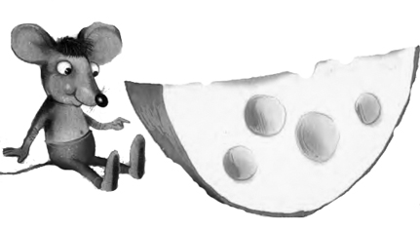
Логопед. Их тебе передала мышка в подарок. Она благодарна тебе за то, что ты её проводил её к сыру.
Логопед. Поиграем с волшебными кусочками сыра.
Я сейчас буду произносить слова со звуком Ш и показывать кусочки сыра. Если я произнесу слово и покажу большой кусочек сыра, то ты повторишь слово громко, а если я произнесу слово и покажу маленький кусочек сыра, то ты повторишь слово тихим голосом.
Слова: кошка, мышка, мошка, шуба, камыш, шалаш.
- Итог занятия. Оценка деятельности ребёнка.
Логопед. Нашему гномику пора возвращаться домой. Ему очень понравилось у тебя в гостях.
Какой звук ты учился красиво произносить на занятии?
Ребёнок. Звук Ш.

Список литературы
- Гризик Т. И. Занимательная грамматика. - М.: Просвещение, 2008. -32с.

- Развитие речи детей 4-5 лет: Методическое пособие для воспитателей дошкольных образовательных учреждений /Т.И. Гризик, Л.Е. Тимощук. – М: Просвещение, 2004. – С.156.

Интернет-ресурсы
www.yandex.ru (картинки)

Приложение
Рассказ В.А. Осеевой «Печенье».
Мама высыпала на тарелку печенье. Бабушка зазвенела чашками. Вова и Миша уселись за стол.
- Дели по одному, - строго сказал Миша.
Мальчики выгребли всё печенье на стол и разложили его на две кучки.
- Ровно? – спросил Вова.
Миша смерил глазами кучки.
- Ровно! Бабушка, налей нам чаю!
Бабушка подала обоим чай. За столом было тихо. Кучки печенья быстро уменьшались.
- Рассыпчатое! Сладкое! – говорил Миша.
- Угу! – отзывался с набитым ртом Вова.
Мама и бабушка молчали. Когда всё печенье было съедено, Вова глубоко вздохнул, похлопал себя по животу и вылез из-за стола. Миша доел последний кусочек и посмотрел на маму – она мешала ложечкой неначатый чай. Он посмотрел на бабушку – она жевала корочку чёрного хлеба.

